Тема: Игра «Путешествие»

Цель: Развитие интеллектуальных способностей детей среднего школьного возраста.

Задачи:
- Формировать чувство коллективизма в классе.
- Развивать логическое мышление школьников.

Время проведения: 40 мин.

Место проведения: школа №4.
Форма: Интеллектуальная игра «Путешествие».
Оборудование:
- Ноутбук
- Видео проектор
- Презентация (Power Point, 32слайда)
- Таблички: цветные листочки (желтый, зеленый, красный) на столы.
- Табличка для жюри
- Задания для команд в трёх экземплярах (ребус, кроссворд, перевертыши)
- Карточки (желтый, зеленый, красный).

Ход работы

- Приветствие
- Конкурсы
- Подведение итогов

«Путешествие».
(конкурсная игра).

Этап | Ход работы | Примечание | в/м
1 | Нужно расставить парты на перемене три группы по три стола.  Деление на команды во время перемены.  Ребята вытаскивают из коробки жетон если желтый 1стол, зеленый 2, красный 3.  Ведущий: Добрый день, ребята! Я рада приветствовать вас на игре «Путешествие». Сегодня в нашей игре принимают участие три команды: команда «желтых», «зеленых» и «красных».  Я вам представляю наше уважаемое жюри, которое будет оценивать вас на протяжении всей игры: Татьяна Николаевна, Лидия Аркадьевна и Ольга Владиславовна. И мой помощник Анна Александровна. Поприветствуем их. | Появляется  1 слайд Интеллектуальная игра «Путешествие» | 1  Ми  н
 | А сейчас каждая команда должна выбрать своего капитана.  – Капитаны встаньте и представьтесь.  Я сейчас объясню ваши обязанности которые заключаются в следующем:  - Если ваша команда уже готова вы поднимаете карточки  - Вы должны следить за дисциплиной в команде  А теперь слово жюри: ………говорит Лида.  Я предлагаю вам совершить путешествие в лес. Итак, слушаем все внимательно, правила игры. Вы видите игровое поле, это лес, а это мальчик который отстал от своих друзей и не знает, как добраться до дома. Придется ему одному идти по лесу. На пути ему будут попадаться разные препятствия. Но вы будете ему помогать… И вот пошел он по лесу и заблудился. | 2 слайд – лес, мальчик, сова. | 30с  е  к
 | 1) И вдруг ему на встречу попалась сова, у него спрашивает:  –«мальчик что ты делаешь один в лесу?  А он ей в ответ:  – «я пошел с друзьями в лес по грибы и не заметил, как отстал от них, а сейчас заблудился, и что делать дальше я не знаю  Сова ему и говорит:  –«если ты мне поможешь разгадать ребусы, я тебе дам карту, по которой ты сможешь добраться до своего дома».  Раздаются ребусы.  –«в этих ребусах зашифрованные слова, когда разгадаете, ответ запишите ниже».  Кто сделает, поднимает руку.  2) И оправился он дальше в путь и вдруг видит – болото, обойти его нельзя, переплыть тоже нельзя, а как через него перебраться он не знает, и вдруг, откуда не возьмись, выскакивает лягушка, она ему и говорит:  – если ты мне поможешь разгадать кроссворд, я тебе дам плот, на котором ты сможешь переплыть на другую сторону и идти дальше.  Раздаются кроссворды.  –«вам даны слова переставляшки, вы должны переставить буквы, так чтоб у вас получилось слово, все слова связанны со школой, ответы запишите в кроссворд».  3) Идет, он идет и видит перед собой – реку без моста, глубокую, глубокую и думает, что же делать, как перебраться на другой берег? И тут из кустов появляется медведь, и говорит:  – если ты мне поможешь разгадать зашифрованное письмо, то я помогу тебе сделать мост, и ты переберешься на этот берег.  Раздаются зашифрованные пословицы.  У каждой буквы есть цифра, вы по цифрам должны угадать зашифрованные слова.  Когда вы разгадаете эту зашифровку, у вас получатся слова из пословиц, и вы должны составить три пословицы.  Кто сделает, поднимает руку.  4) И медведю помог мальчик, перебрался он на другой берег и пошел дальше, и вышел на большую поляну, и вдруг встретил ёжика и черепаху и решил попросить у них помощи, говорит:  – «я заблудился и не знаю как мне дойти до моего дома, мне сова дала карту я по ней иду, а мне на дороге попадаются то горы, то болото, животные разные, она меня наверно обманула, а они ему в ответ:  – нет сова тебя не обманула, ты уже совсем близко, помоги нам собрать цветы и бабочек, а дальше видно будет.  Помог мальчик ежику и черепахе собрать все цветы и всех бабочек.  И сам не заметил, как оказался у своего домика. | 3 слайд – задание №1, ребусы.  Ученики разгадывают ребусы, потом ребусы отправляются в жюри,  4 слайд – ответы на эти ребусы.  жюри решает, кто выиграл в этом конкурсе).  5 слайд – болото, лягушка, мальчик.  6 слайд – задание №2, кроссворд.  Ученики разгадывают кроссворд, потом кроссворды отправляются в жюри,  7 слайд – ответы на кроссворд,  жюри решает, кто выиграл в этом конкурсе.  8 слайд – река, мальчик, медведь.  9 слайд – зашифрованное письмо  Ученики разгадывают, зашифрованные пословицы потом карточки отправляются в жюри,  10 слайд – ответы,  жюри решает, кто выиграл).  11 слайд – поляна, мальчик, ежик, и черепаха.  12 слайд – поляна с бабочками.  13 слайд – мальчик у дома  14 слайд – конец. | 5  ми  н  10  ми  н  10  м  и  н
 | А теперь подведем итоги нашей игры.  Сейчас жюри подсчитает все ваши баллы, которые вы набрали за всю игру.  Слово жюри…..  Приятно было с вами работать, вы все молодцы, хорошо отвечали на вопросы, были активны.  Ребята я надеюсь, вы не расстроились, что кто-то, занял 1 место, а кто-то 2, а кто-то 3. Ведь главное не победа, а самое главное участие.  А теперь поднимите, пожалуйста, руки кому понравилась сегодняшняя игра?  А чем именно она вам понравилась? | Жюри подсчитывает баллы и говорит, кто занял 1,2,3 места. Жюри награждают всех подарками.  1-  2-  3-

1) Ребусы
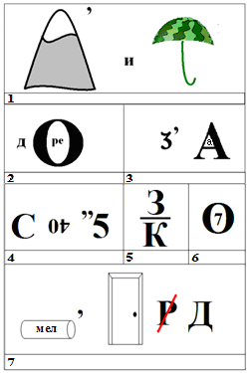
2) Переставляшки (кроссворд)
1. меанерпе
2. венидкн
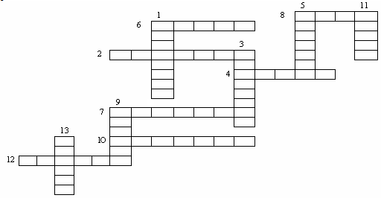
3. ашарднак
4. ачрку
5. убкеичн
6. ленап
7. нилакне
8. куор
9. китлас
10. тьратде
11. саслк
12. чукеин
13. цекано

3) Зашифрованное письмо

15 18 3, 20 18 3 5, 19 20 7 26, 1 5 6 7 9 27, 20 7 1, 26 27 6 5, 28 8 20 8, 11 7 28 5 14 8 4, 2 14 8 19 27, 20 7 1, 26 7 14 7 26, 9 7, 2 14 7 9 8 7,
9 7 2 14 7 9 8 7

Ответы для жюри:
1) ребусы: 1-горизонт, 2-дерево, 3-трава,4- скорость, 5-знак,6- восемь, 7-медведь.
2) КРОССВОРД

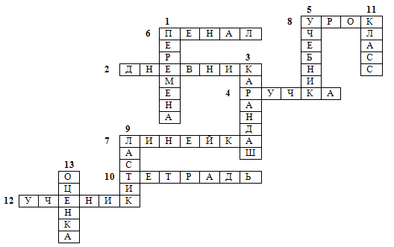

3) Учение век, не учение тьма
Век живи – век учись
Под лежачий камень вода не течет

4) 1. Когда цапля стоит на одной ноге (всегда)
2. Сухим не едят, а вареным выбрасывают (лавровый лист)
3. Когда мы смотрим на цифру 3, и говорим 15 (на часах)
4. Что у зайца сзади, а у цапли спереди (буква «ц»)
5. В каком месяце 28 дней (во всех)
6. Какой башмак нельзя одеть на ногу? (железно/дорожный)
7. Маленький, серенький на слона похож (слоненок)
8. Поему потник ищет лису? (по лесу)
9. Сколько минут надо варить яйцо сваренное вкрутую? (ни сколько)
10. 10 морковок весят 600 гр., 8 свекл весят 2 кг., 4 огурца 1,5 кг. Сколько весит кг. Селедки? (1кг.)
11. Представьте, что перед вами в ряду стоят 6 стаканов с водой, из которых первые 3 с водой, последние пустые. Что нужно сделать чтобы стаканы пустые и с водой чередовались между собой, при условии, что из всех стаканов можно трогать только один? (перелить)
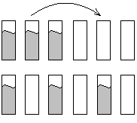
12. За что ученика выгнали из класса? (за дверь)
13. 13. 96-56+689+74*3=
14. 23+65+139*3-39=
15. 36+56+68+48*2=
16. 173-96-23+36*4=
17. 3*69+65*36*2+3=
18. 23+69+99+41*3=
19. 36+56*2+89*2+56=
20. 148-3*41+23+69*2=

